МИНИСТЕРСТВО ОБРАЗОВАНИЯ РЕСПУБЛИКИ БЕЛАРУСЬ

Учреждение образования «Полоцкий государственный университет»

Факультет информационных технологий

Кафедра технологий программирования

**ЛАБОРАТОРНАЯ РАБОТА №9**

по дисциплине: **«Технологии разработки программного обеспечения»**

на тему: «**Разработка диаграмм деятельностей»**

ВЫПОЛНИЛ студент группы 18-ИТ-3

Яковлев Н.А.

ПРОВЕРИЛ ст. преподаватель

Борисенок К.С,

Новополоцк, 2021 г.

**Цель работы**: изучить принципы построения диаграмм деятельностей языка UML, освоить построение диаграмм деятельностей в CASE-средстве EnterpriseArchitect 8.

**Вариант 45**

**Тема:** информационная система картинной галереи

**Описание информационной системы:**

В информационной системе картинной галереи хранится информация о картинах, выставках, художниках.

В картинной галерее проводятся выставки. На выставке представлены произведения искусства различных мастеров. Одно и то же произведение искусства может быть представлено на нескольких выставках (экспозициях). Экспозиция – это набор произведений искусства, представленных на данной выставке. Каждое произведение искусства имеет своего владельца, относится к определенному виду искусства (живопись, скульптура, графика и т.д.) и определенному направлению в искусстве (импрессионизм, примитивизм, модерн, сюрреализм и т.д.). Выставка характеризуется временем начала и окончания ее проведения. Произведения искусства характеризуется годом создания, оценочной стоимостью.

В качестве выходных документов необходимо получить наименование выставки с экспозицией, имеющей наибольшую оценочную стоимость, за предыдущий отчетный период (месяц, предыдущий текущему периоду).

Также сформировать отчетную ведомость с указанием в ней всех выставлявшихся вгалерее произведения искусства, принадлежащих данному мастеру. По итогам формирования ведомости определить, как представлены в галерее произведения искусства различных направлений (по количеству произведений и по их оценочной стоимости).

Информационная система должна иметь две подсистемы: подсистема администратора, подсистема сотрудника картинной галереи. Вход в каждую подсистему должен быть после аутентификации.

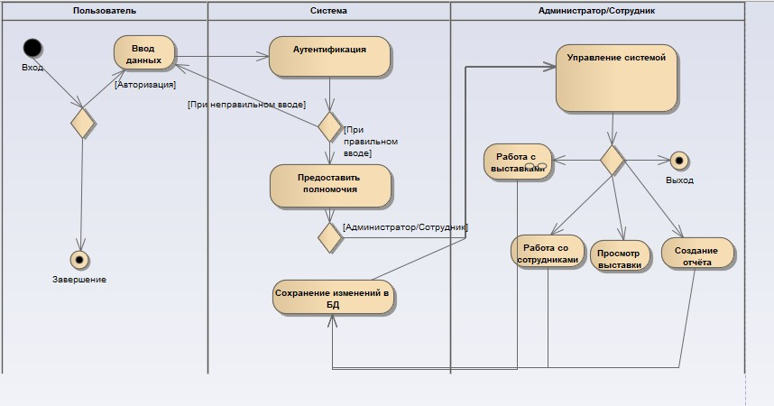

Рисунок 1 – Диаграмма деятельности

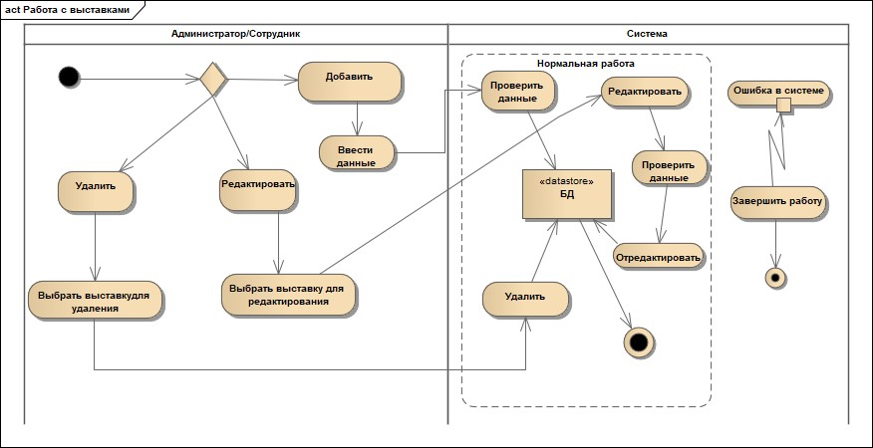

Рисунок 2 – Диаграмма деятельности работы с выставками